EA05A
Автоматический регулятор напряжения генератора

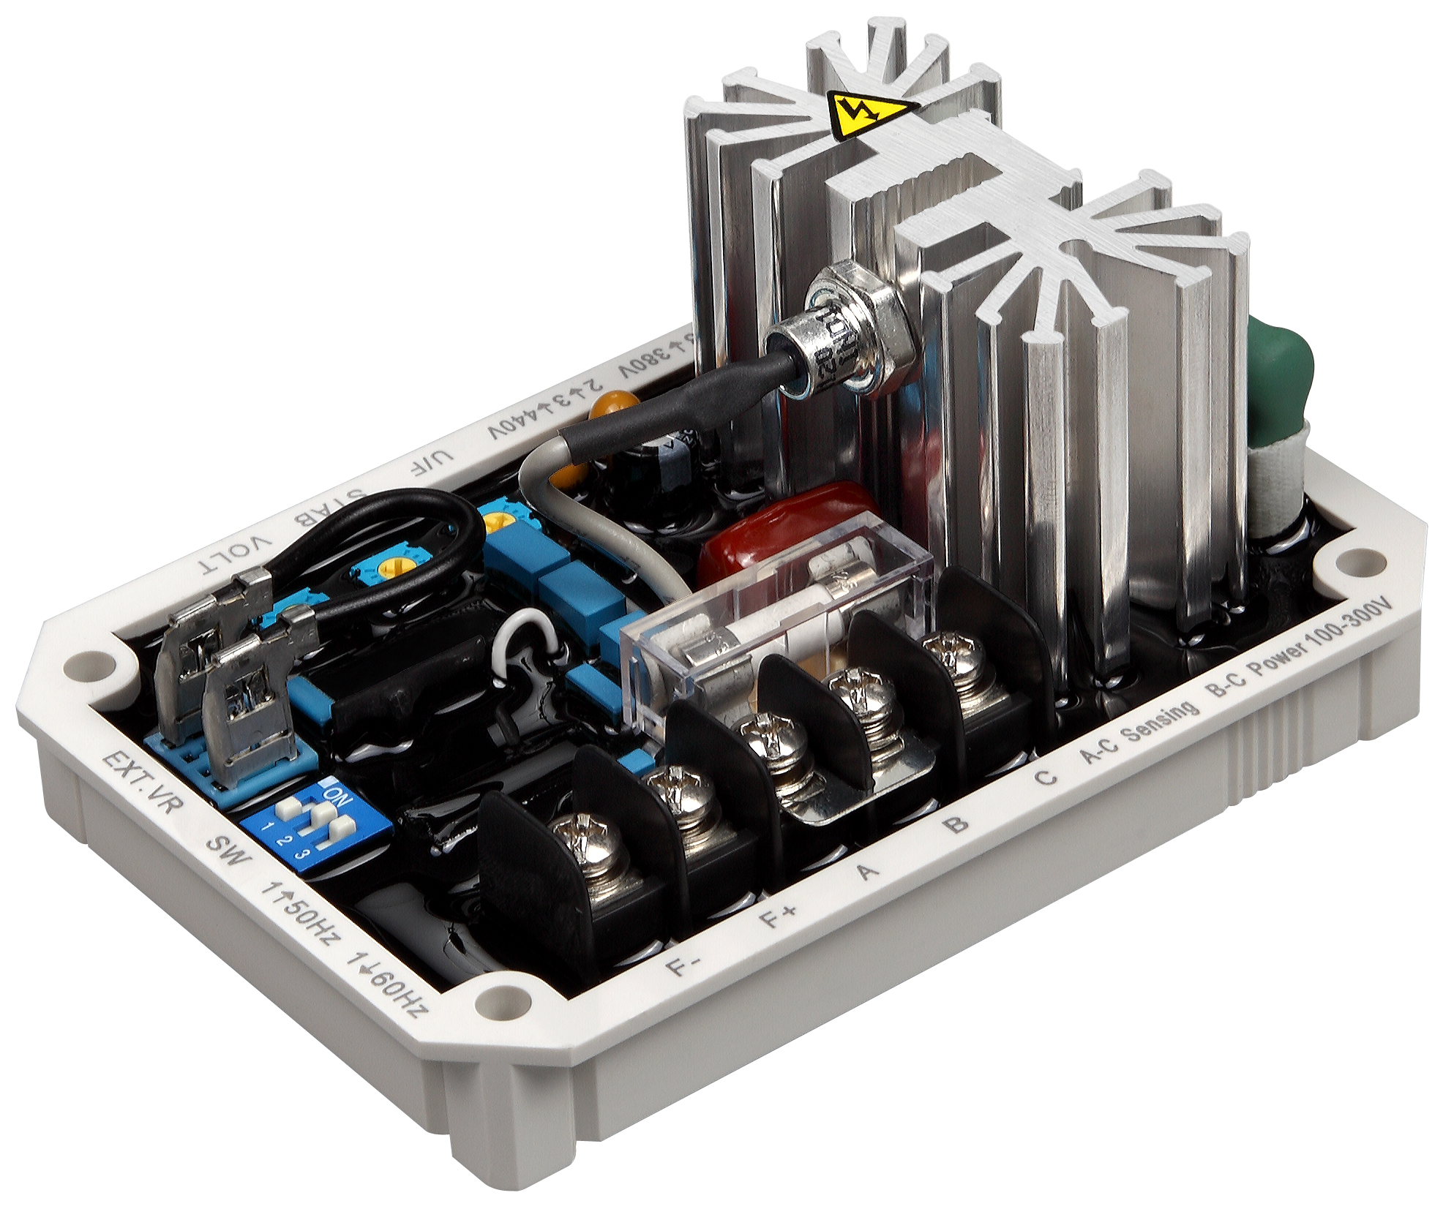

Автоматический регулятор напряжения с самовозбуждением

1. Характеристики
Параметры входного напряжения  Напряжение 220 / 380 / 440 В  Однофазный, 2 проводной  Переключатель DIP  Частота 50/60 Гц, возможность выбора  Потребляемая мощность  Напряжение 100 ~ 300 В (перем. ток),  1 фазный, 2 проводной  Параметры выхода  Напряжение Макс. 63 В (пост. ток) при 220 В  (перем. ток)  Ток Постоянный 5A  Прерывистый 7A на 10 сек.  Сопротивление Мин. 15 Ом Макс. 100 Ом  Точность регулирования  <±0,5% (с 4% регулировкой оборотов двигателя)  Остаточное напряжение на клеммах  Остаточный переменный ток > 5 В  Температурная погрешность  0.03% на каждое изменение °C | Точность регулирования от внешнего регулятора напряжения  7% при 1 кОм на 1 Ватт  Защита от электромагнитных помех  Встроенный фильтр  Тепловыделение  Макс. 8 Ватт  Защита от понижения частоты (заводская установка)  Критическая точка 55Гц при работе на частоте 60Гц  Критическая точка 45Гц при работе на частоте 50Гц  Габаритные размеры ДхШхВ, мм  101 * 69 * 47,5  Вес, грамм  183 ± 2%
2. Соединения
При подаче большого напряжения, фазное напряжение N будет отличаться от 3-х фазного при той же нагрузке (неравномерность нагрузки). Следовательно, напряжение будет преобразовано из однофазного N в трехфазное (R.S.T.). Когда номинальное напряжение обычного однофазного регулятора АРН выше 220В, регулятор будет увеличивать уход напряжения посредством использования фазы N, как входной сигнал. Это также приведет к неравномерной нагрузке.
Автоматический регулятор EA05A увеличивает диапазон номинального напряжения генератора, например, 380В, 440В.
1. При номинальном фазном напряжении генератора 220В переменного тока, входные клеммы B, C и клеммы A, C могут соединяться вместе (оригинальная настройка показана на Рис. 3) или подсоединятся независимо друг от друга.
2. При номинальном фазном напряжении генератора 380В, 440В, входные клеммы B, C и клеммы A, C подключаются раздельно (как показано на Рис. 4 или Рис. 5). Напряжение между B и C не должно превышать 300 В переменного тока.
3. Клеммы F+, F – подсоединяются к полю генератора
EXT.VR – потенциометр (1 кОм 1 Ватт). Между клеммами должна стоять перемычка, если внешний регулятор не требуется.
PS: использование параметров проводов для клемм A, B, C, F+, F-: AWG16 или 1,25 мм², 85ºС более 600В.
Соединительные провода внешнего регулятора должны быть изолированы.
3. Регулировка
На Рис. 7 показана настройка напряжения для 220В/380В/440В и настройка частоты для 50/60Гц. Перед запуском генератора проверьте настройки напряжения и частоты.
ВНИМАНИЕ: некорректная настройка напряжения и частоты может привести к повреждению генератора или регулятора напряжения
UFRO DIP:
Закрыт – смотри сплошную кривую на Рис. 8
Открыт – смотри пунктирную кривую на Рис. 8

1. Перед запуском генератора поверните регуляторы настройки напряжения и стабильности против часовой стрелки в крайнее левое положение. После стабильного запуска генератора, поворачивайте регулирующее устройство по часовой стрелке до нужного выходного напряжения (При наличии внешнего регулятора напряжения установите потенциометр в среднее положение перед настройкой на внутреннем потенциометре).
2. Медленно поворачивайте регулирующее устройство стабильности по часовой стрелке для изменения обратной связи между АРН и генератором. Чрезмерное увеличение приведет к нестабильному напряжению. Недостаточное увеличение приведет к большому изменению напряжения под нагрузкой. Отслеживайте процессы мультиметром для измерения постоянного напряжения в вольтах. Для регулировки стабильности, настройте мультиметр на меньшие колебания. Это также улучшит коэффициент дрейфа напряжения при полной нагрузке.

4. Подача возбуждения
При установке нового регулятора, полярность остаточной индукций может быть обратной или слишком малой, чтобы обеспечить требуемый подъем напряжения генератора. Если переполюсовка соединений не привела к подъему напряжения, и остаточное напряжение меньше заданной величины 5 В переменного тока, нужно заглушить первичный двигатель и выполнить следующие действия:
1. При остановленном двигателе и отсоединенных выходных проводах регулятора, подать от источника постоянного тока (не заземленного) не более 3 ~ 12 В постоянного тока плюсом к клемме F+ и минусом к F-, последовательно с токоограничивающим резистором 3 ~ 5 Ом 20 Ватт. (Аккумуляторная батарея подойдет в качестве источника).
2. Выждать примерно 3 секунды, после чего отсоединить источник постоянного тока.
3. При отсоединенном регуляторе напряжения (провода 3 и 4), запустить основной двигатель и измерить «остаточное» напряжение на вспомогательной обмотке. Если это напряжение больше 5 В переменного тока, заново выполните процедуру подключения регулятора. Если напряжение меньше 5 В переменного тока, повторить процедуру подачи возбуждения.
4. Если выполненные действия не приведут к нарастанию напряжения генератора, а остаточное напряжение равняется больше 5 В переменного тока, следует заменить регулятор напряжения.
Внимание
Автоматический регулятор напряжения не оборудован защитой от перевозбуждения. Потребуется дополнительное устройство защиты от перевозбуждения во избежание возможного повреждения оборудования, получения травм или человеческих жертв.

5. Устранение неисправностей

 | причина | решение
Напряжение не повышается | Слишком низкие обороты двигателя | Обратитесь к руководству по эксплуатации генератора
Напряжение не повышается | Слишком низкое остаточное напряжение | Обратитесь к руководству по эксплуатации
Напряжение не повышается | Проблемы в соединениях B, C, F+, F- | Обратитесь к Рис. 2 ~ Рис. 5
Напряжение не повышается | Неисправный генератор | Обратитесь к руководству по эксплуатации генератора
Низкое выходное напряжение | Неправильное подключение A, B, C | Обратитесь к Рис. 2 ~ Рис. 5
Низкое выходное напряжение | Проверьте внешний потенциометр | Проверьте все соединения и потенциометр
Низкое выходное напряжение | Пониженная частота  Возбудитель не совместим с параметрами АРН  Неверная настройка переключателя напряжение / частота | Обратитесь к руководству по эксплуатации генератора  Обратитесь к руководству по эксплуатации генератора  Обратитесь к Рис. 7
Сгоревший предохранитель | Мощная подача возбудителя или плохое соединение в проводке | Обратитесь к руководству по эксплуатации генератора  Обратитесь к Рис. 2 ~ Рис. 5
Высокое выходное напряжение | Не подключены клеммы A, C, или неверное подключение | Обратитесь к Рис. 2 ~ Рис. 5
Высокое выходное напряжение | Неверная настройка переключателя напряжение / частота | Обратитесь к Рис. 7
Нестабильное выходное напряжение | Регулировка стабильности выполнена не корректно | Обратитесь к руководству по эксплуатации

6. Схемы

Рис. 1 Рис. 2

Рис. 3 Рис. 4

Рис. 5 Рис. 6

Рис. 7

Рис. 8

Рис. 9. Кривые компенсации частоты Рис. 10. Кривые плавного пуска

※ Используйте только оригинальные предохранители для замены.
※ Технические характеристики, спецификация и внешний вид изделия могут быть изменены без предварительного уведомления.

